**UDP**

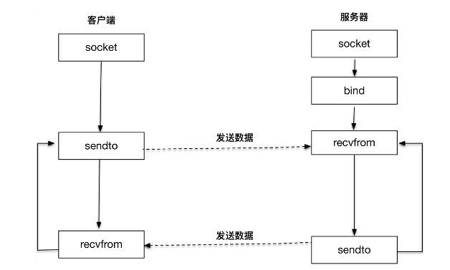两个主要函数

#include <sys/socket.h>

ssize_t recvfrom(int sockfd, void *buff, size_t nbytes, int flags,

　　　　　　　　　　struct sockaddr *from, socklen_t *addrlen);

ssize_t sendto(int sockfd, const void *buff, size_t nbytes, int flags,

const struct sockaddr *to, socklen_t *addrlen);